|  |  |  |  |
| --- | --- | --- | --- |
| **Adı:** |  | **…………………. Ortaokulu** |  |
| **Soyadı:** |  | **………………. Eğitim Öğretim Yılı** | Tarih: ……/……/ 202.. |
| **Sınıfı:** |  | **PEYGAMBERİMİZİN HAYATI** | Aldığı Not |
| **No:** |  | **6. Sınıf 1.Dönem 2. Yazılı / Sınav Soruları** |  |

**1)Hz. Peygamber (s.a.v.)’in doğum yılı aşağıdakilerden hangisidir?**

a) 561 b)571 c)581 d)591

**2) Peygamber (s.a.v.)’in anne ve babasının isimleri aşağıdakilerden hangisidir?**

a) Amine- Abdullah b)Halime-Abdullah

c) Halime-Ali d) Amine-Ali

3)Peygamberimiz (s.a.v.)’in peygamberliği öncesi Arabistan’da Hz. İbrahim’in yolunu takip edip, Allah’ın (c.c.) birliğine inananlar da vardı.

**Yukarıda adı geçen kavram aşağıdakilerden hangisidir?**

a)Tahir b)Tevekkül

c)Hanif d)Emin

**4) Mekkeliler, Peygamberimiz (s.a.v.)’e, güvenilir olmasından dolayı hangi lakabı vermişlerdir?**

a) Yardımsever b) Terbiyeli

c) el-Emin d) İyi huylu

**5) Peygamberimiz (s.a.v.), hicret edeceği sırada kendisinde bulunan emanetleri sahiplerine vermesi için kime teslim etmiştir?**

a) Hz. Osman b) Hz. Ömer c) Hz. Hamza d) Hz. Ali

**6) Peygamberimiz (s.a.v.)’in hanımı Hz. Hatice’nin lakabı aşağıdakilerden hangisidir?**

a) Emine b) Tahire

c) Betül d) Zehra

**7) Aşağıdakilerden hangisi Peygamberimiz (s.a.v.)’in çocuklarından birinin ismi değildir?**

a) Fatıma b) Zeyneb

c) Ali d) Kasım

**8) Peygamberimiz (s.a.v.)’e ilk vahiy hangi tarihte gelmiştir?**

a) 600 b)605 c)610 d)615

**9)Mekke’den Medine’ye göç eden Müslümanlara ne ad verilir?**

a) Muhacir b) Ensar

c) Tevekkül d) İhsan

**10) Bütün varlıkların iyiliğini arzu edip onlara her türlü yardımda bulunma isteği anlamına gelen kavram aşağıdakilerden hangisidir?**

a) Emin b) Rahmet c) İhlas d) Doğruluk

**11) Aşağıdakilerden hangisi günlük yaşantımızda her an iç içe olduğumuz merhamet duygusuna bir örnek olamaz?**

a) Annemize yardım etmek

b) Kardeşimize sarılmak

c) Arkadaşımıza derslerinde yardımcı olmamak

d) Ağaca su vermek

**12)Aşağıdakilerden hangisi Mekke den gelen Müslümanlara yardım edenler anlamına gelir?**

a) Ensar b) Ev sahibi c) Muhacir d) Yolcu

**13)** Akra b. Habis Peygamberimiz (s.a.v.)’i torunu Hasan’ı öperken görmüş, “Benim on tane çocuğum var, hiçbirini öpmedim.” Diyerek şaşkınlığını dile getirmişti. Peygamberimiz (s.a.v.),

Ona doğru bakarak . “Merhamet etmeyene ……………………………………… edilmez.” Buyurmuştur.

**Yukarıdaki hadiste boş bırakılan yere aşağıdakilerden hangisi gelmelidir?**

a) Söz b) İyilik c) Merhamet d) Doğruluk

**14) Aşağıdakilerden hangisi insanın iyi veya kötü olarak nitelendirilmesine yol açan huyları ve ortaya konan davranışları anlatmak için kullanılan kavramın ismidir?**

a) Ahlak b) Rahmet c) Sünnet d) Yardım

**15) Aşağıdakilerden hangisi Peygamberimiz (s.a.v.)’in güzel ahlakı ile ilgili örneklerden bir tanesi değildir?**

a) Temizliğe önem verirdi.

b) Hasta ziyareti yapmazdı.

c) Kendi işini kendisi yapardı.

d) Sözünde dururdu.

**16)** “Muhakkak ki Allah; adaleti, iyiliği, akrabaya yardım etmeyi emreder. Çirkin işleri, fenalık ve azgınlığı da yasaklar. O, düşünüp tutasınız diye size öğüt veriyor.”

**Yukarıda geçen ayeti kerimede hangi kavramlar Allah’ın emrettiği davranışlardan değildir?**

a) İyilik

b) Adalet

c) Sözünde durmak

d) Akrabaya yardım etmek

**17)** Peygamberimiz (s.a.v.), yalan, iftira, dedikodu ve boş sözlerden uzak durulmasını tembih ederek, “Ya hayır söyle ya da ……………..................” buyurmuştur.

**Yukarıdaki hadiste boş bırakılan yere aşağıdakilerden hangisi gelmelidir?**

a) Saygılı ol b) İyi ol

c) Sus d) Vefalı ol

**18) Peygamberimiz (s.a.v.)’in niteliklerini övmek için yazılan şiirlere ne ad verilir?**

a) Dörtlük b) Sünnet

c) Naat d) Salavat

**19) Peygamberimiz (s.a.v.)’in sözleri ve uygulamaları olan sünnetin yazılı haline ne denir?**

a) Tefsir b) Siyer

c) Hitabet d) Hadis

**20)** Aşağıdakilerden hangisi “Allah’ın rahmeti ve bereketi Muhammed’in, ailesinin ve ona iman edenlerin üzerine olsun .” **anlamındaki en yaygın olarak kullanılan salavat örneğidir?**

a) Allahümme salli alâ seyyidina Muhammed

b) İnneke hamîdun mecîd.

c) İnneddîne indellâhi’l-İslam

d) Lâ ilahe illallah

**\*\*\*(HER TEST SORUSU 4P 4X20 : 80 PUAN)\*\*\***

**Aşağıdaki cümlelerde boş bırakılan yerlere uygun sözcüğü yazınız.( 2x10: 20 puan )**

**( 571 – Muhacir – Rahmet – Tahire – Ahlakı – Naat – Peygamber – Hz.Hatice – Ensar - 610 )**

1. Mekkeliler Hz. Hatice’ye …………………. lakabını vermiştir.

2. Mekke’den Medine’ye hicret eden Müslümanlara ……………………….. denir.

3. Peygamberimiz ………..… yılında vefat etmiştir.

4. “(Resulüm!) Biz seni âlemlere ancak ……………….…………… olarak gönderdik.” (En’am suresi, 107. ayet.)

5. “Ben güzel ……………………….… tamamlamak üzere gönderildim.”

6. Kur’an-ı Kerim’de ayrıntılı şekilde yer almayan bazı emirler ……………….……...…….. tarafından açıklanmıştır.

7. Hz. Muhammed’in (s.a.v) niteliklerini övmek için yazılmış ......................... adı verilen şiirler Peygamberimize bağlılığımızın bir göstergesidir.

8. Mekke’den Medine’ye hicret eden Müslümanlara ……………………….…… denir.

9. Peygamberimiz (s.a.v) ilk evliliğini …………………………...ile yapmıştır.

10. İlk vahiy ……………. Yılında Nur Dağı Hira Mağarasında inmiştir.

|  |
| --- |
| Başarılar Dilerim 😊 |
| Din Kültürü ve Ahlak Bilgisi Öğretmeni |

|  |  |  |  |
| --- | --- | --- | --- |
| **Adı:** |  | **…………………. Ortaokulu** |  |

**TÜM SINAVLAR İÇİN TIKLAYINIZ**

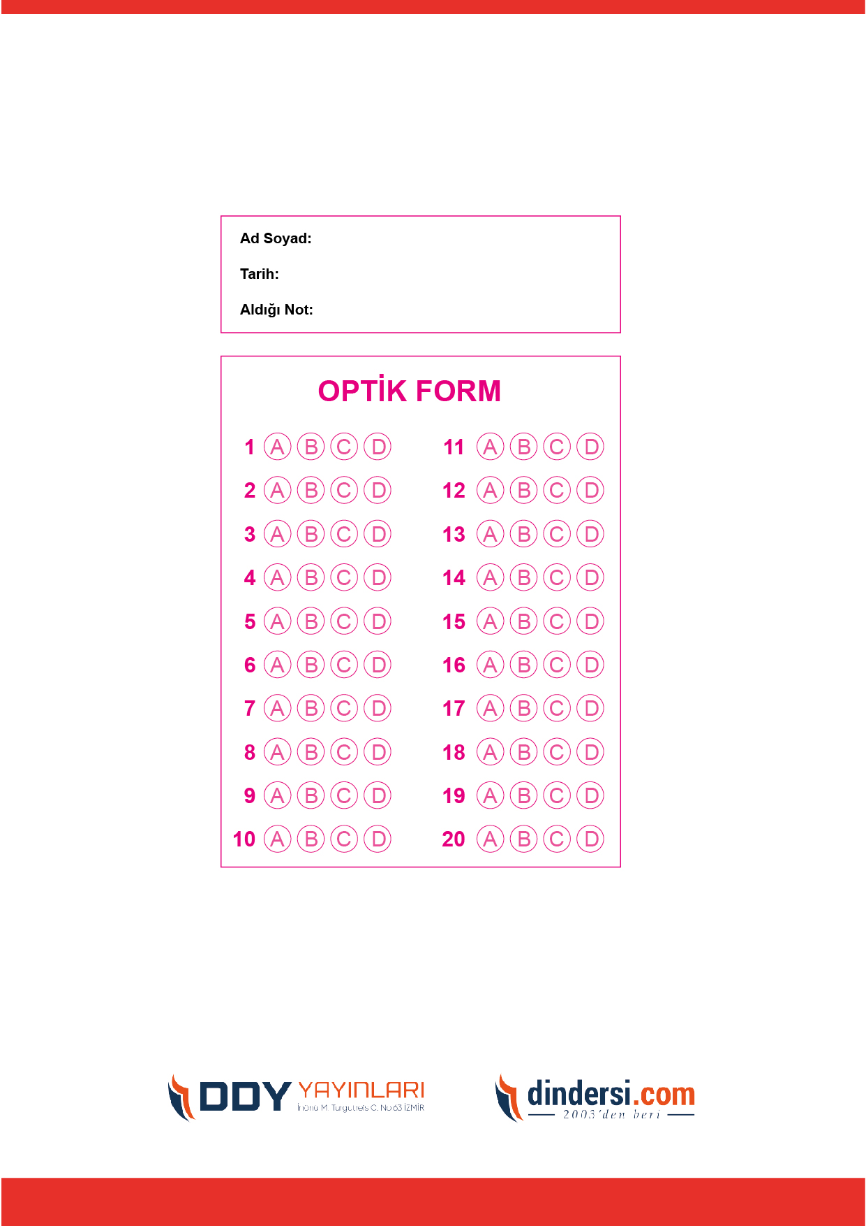



**6. SINIF SINAV VE CEVAP ANAHTARI İÇİN TIKLAYINIZ**

.

